Московский государственный технический
университет им. Н.Э. Баумана.

Факультет «Информатика и управление»

Кафедра ИУ5. Курс «Электротехника»

Отчет по лабораторной работе №2
Вариант 22

Выполнил: |  | Проверил:
студент группы ИУ5-31Б |  | преподаватель каф. ИУ5
Белоусов Евгений |  | Белодедов М.В.
Подпись и дата: |  | Подпись и дата:

Москва, 2018 г.

Схема анализируемого нелинейного двухполюсника

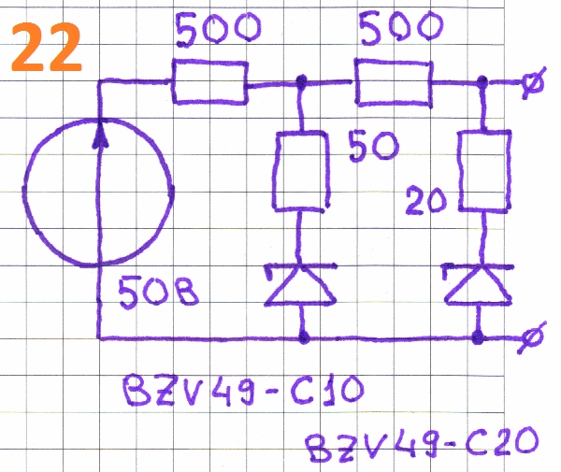

Построение нагрузочной характеристики источника
- Определение тока короткого замыкания I_{кз}
- Определение напряжения холостого хода U_{хх}
- Снятие нагрузочной характеристики путем добавления различных резистров и измерения напряжения на клемах источника и выдаваемый источником ток

1.

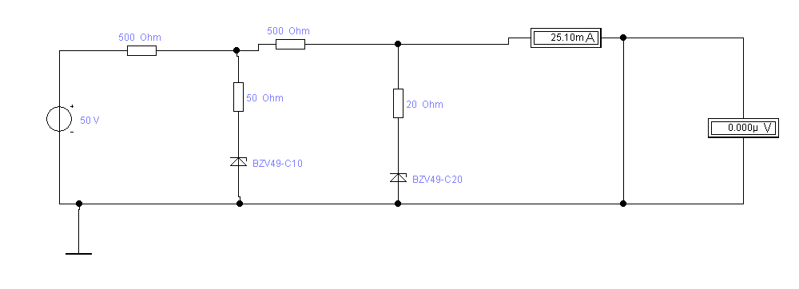

I_{кз} = 25,10мА
U = 0 В
R = 0 Ом

2.
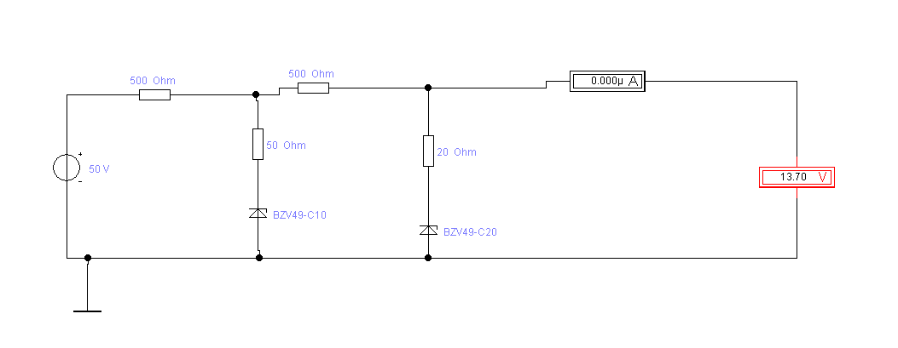
R = ∞ Ом
U_{хх} = 13,7 В
I = 0 мА

3.
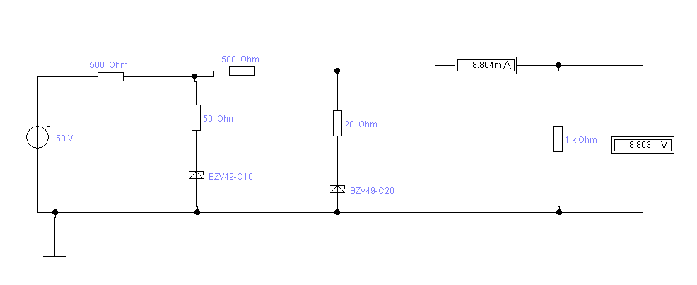

R, Ом | I, mA | U, В
∞ | 0 | 13.7
500k | 0.02737 | 13.69
200k | 0.06831 | 13.66
100k | 0.1363 | 13.63
50k | 0.271 | 13.55
20k | 0.6668 | 13.34
10k | 1.299 | 12.99
5k | 2.47 | 12.35
2k | 5.381 | 10.76
1k | 8.863 | 8.863
500 | 13.1 | 6.55
350 | 15.29 | 5.353
200 | 18.37 | 3.674
100 | 21.21 | 2.121
50 | 22.99 | 1.15
20 | 24.21 | 0.4843
10 | 24.65 | 0.2465
5 | 24.87 | 0.1244
0 | 25.1 | 0

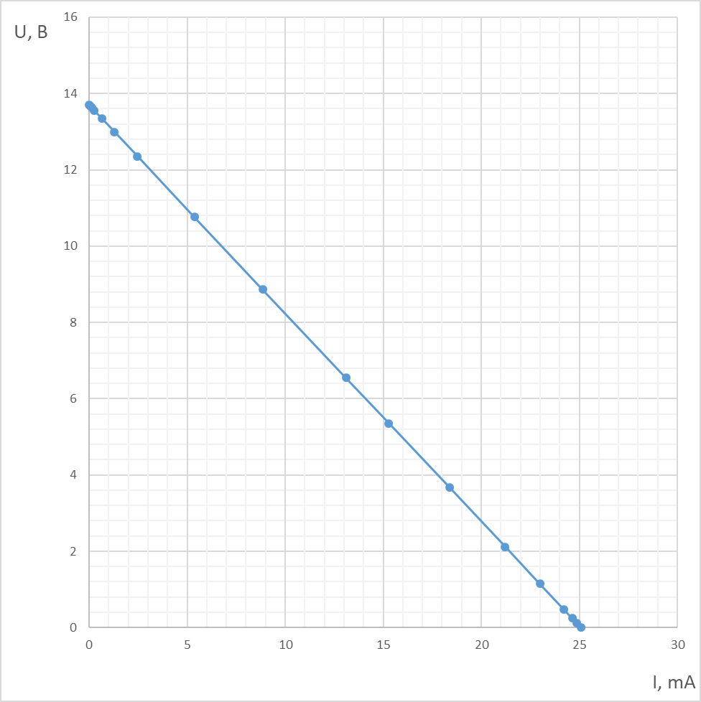

Сравнение расчетных значений и значений, полученых по нагрузочной характеристике при R = 400 Ом

Построим нагрузочную характеристику сопротивления R = 400 Ом и найдем ее пересечение с построенной нагрузочной характеристикой источника:

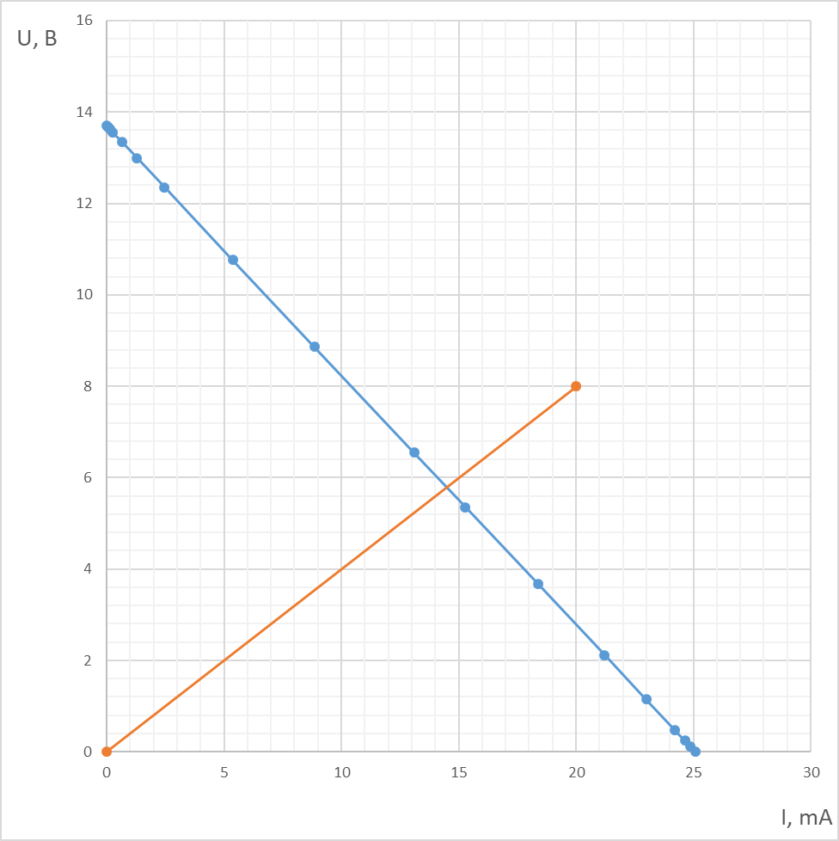

Уменьшим границы координатных осей, чтобы точнее определить точку пересечения:
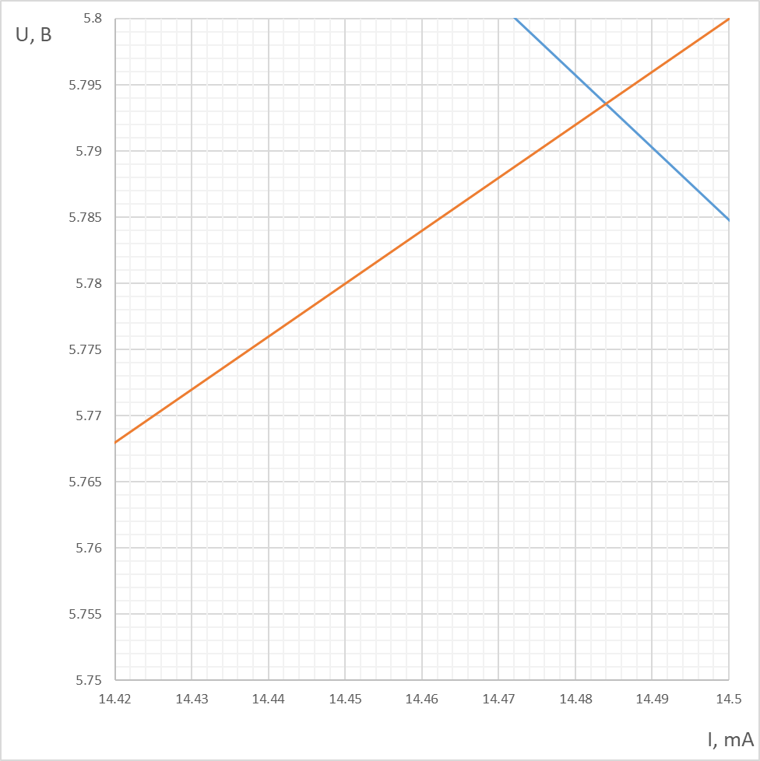
Полученные значения (приближенно):
I₁ = 14,484 мА
U₁ = 5,793 В
Сравним полученные значения с расчетными, используя программу Electronics Workbench:
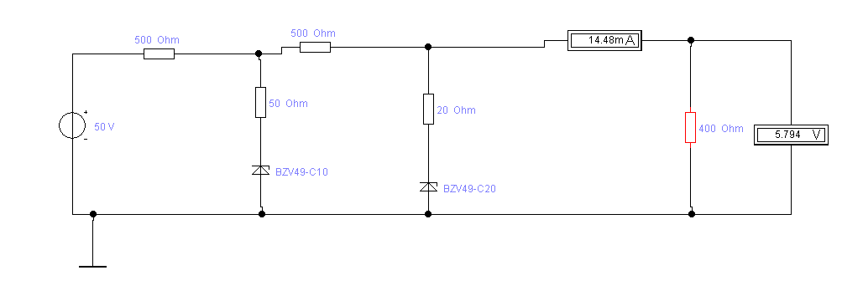

Расчетные значения равны:
I₂ = 14,48 мА
U₂ = 5,794 В

Разница полученных значений:
U₁ – U₂ = 0,001 В
I₁ – I₂ = 0,008 мА

Таким образом:
I₁ ≈ I₂
U₁ ≈ U₂

